参考帖子

<https://zhuanlan.zhihu.com/p/39452117>

1. 创建一个vCube的插件

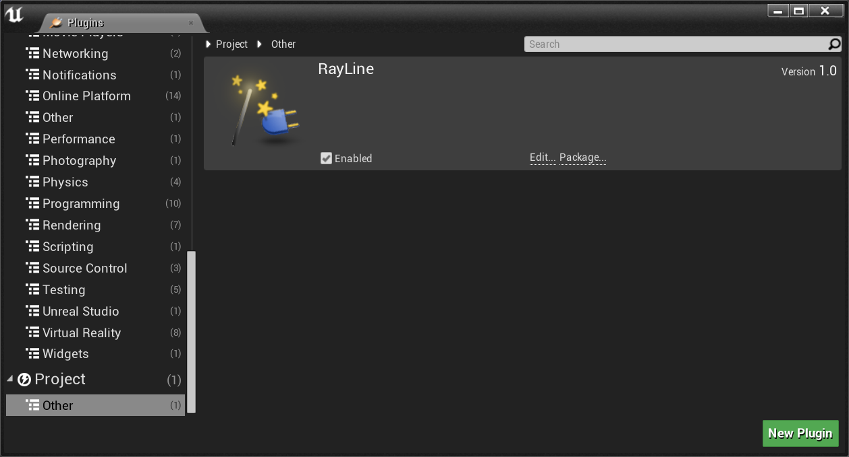

1. 覆盖目录内的文件

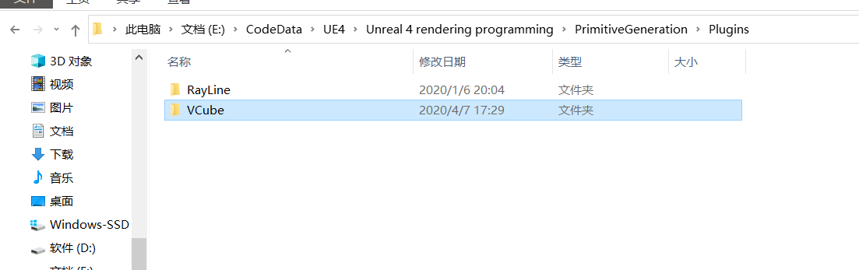

1. 重新编译运行
2. 蓝图设置

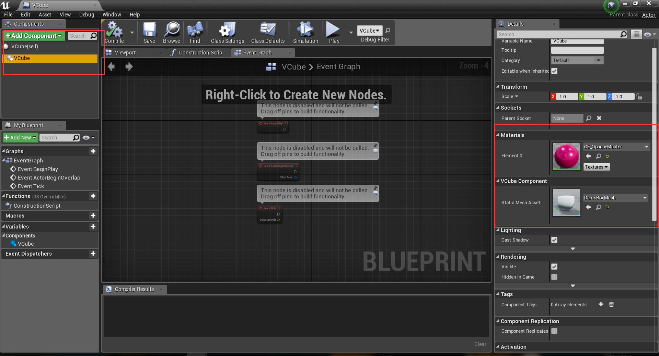

1. 最终效果

